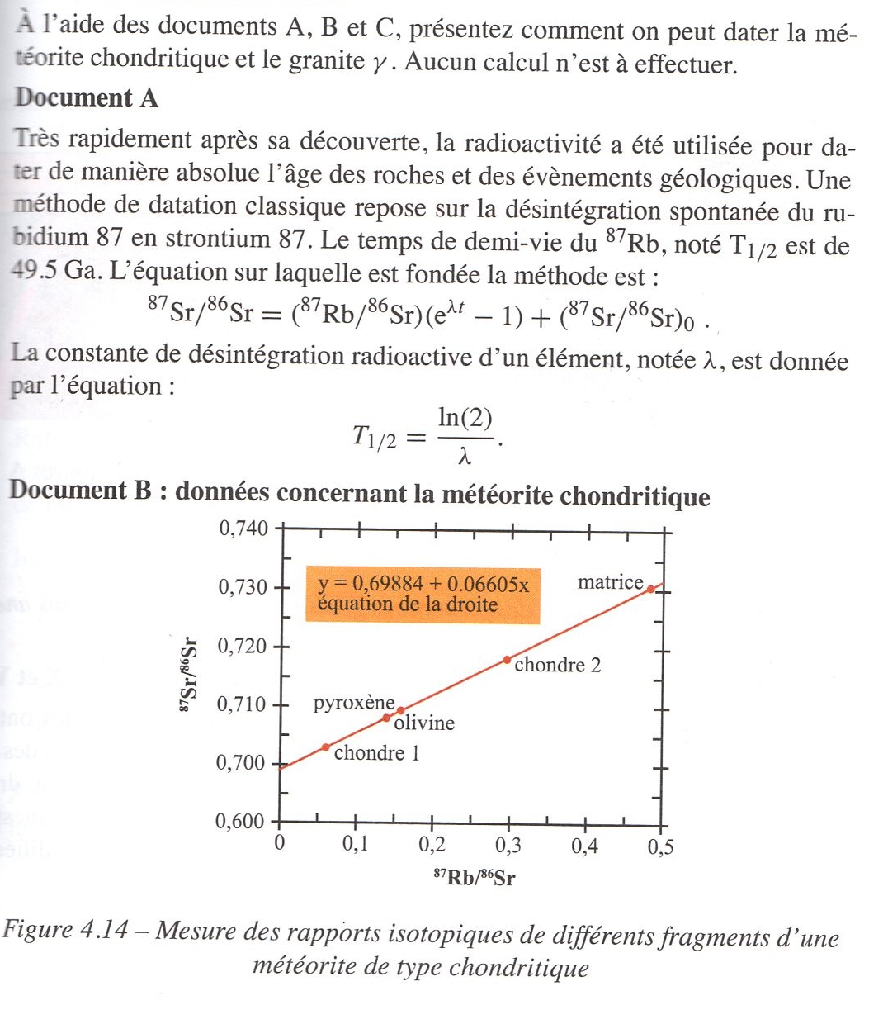
Afin de trouver l’âge de la chondrite, on doit connaître λ et a la pente de la droite isochrone
T_{1/2}= ln(2)/λ donc λ = ln(2)/ T_{1/2}
Et T_{1/2}= 49,5Ga ( voir énoncé) donc λ = 1.4 10⁻¹¹ an
a = 0,06605
Remarque : y = 0.69884 + 0.06605x équation de droite de la forme y = b + ax
L’âge de la roche est donnée par t = ( ln (a+1))/λ
Donc t = 0.0457.10¹¹ soit 4,5 milliards d’années ce qui est cohérent avec la formation de la Terre
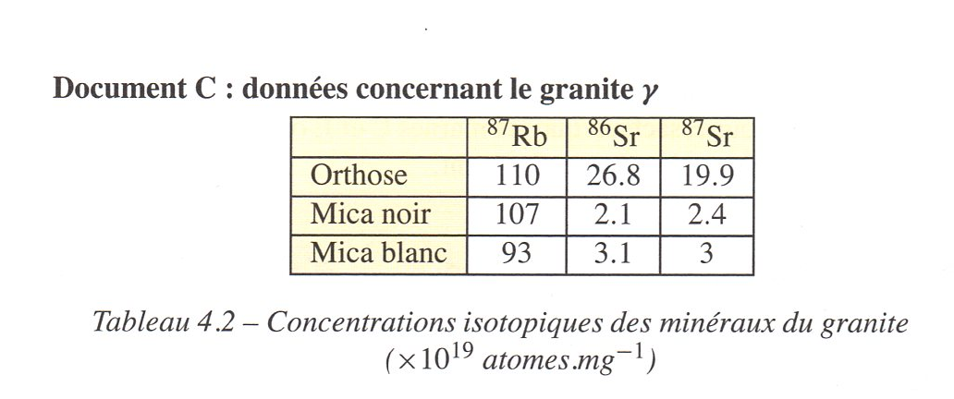
Exercice 1 :

Afin de trouver l’âge du granite, on doit connaître λ et a la pente de la droite isochrone
λ = 1.4 10⁻¹¹ an ( constant pour le couple Rubidium/Strontium et calculé précédemment)
Pour a, on doit tracer la courbe isochrone avec x = ⁸⁷Rb/⁸⁶Sr et y = ⁸⁷Sr/⁸⁶Sr
On doit donc calculer les rapports ⁸⁷Rb/⁸⁶Sr et ⁸⁷Sr/⁸⁶Sr d’après les données du tableau.
 | ⁸⁷Rb | ⁸⁶Sr | ⁸⁷Sr | ⁸⁷Rb/⁸⁶Sr | ⁸⁷Sr/⁸⁶Sr
Orthose | 110 | 26,8 | 19,9 | 4,10447761 | 0,74253731
Mica noir | 107 | 2,1 | 2,4 | 50,952381 | 1,14285714
Mica Blanc | 93 | 3,1 | 3 | 30 | 0,96774194

Donc t = ln(0.0086 +1)/λ soit 611 millions d’années ce qui est cohérent avec la formation de la Terre

Calculez alors l’âge de la chondrite et celui du granite

